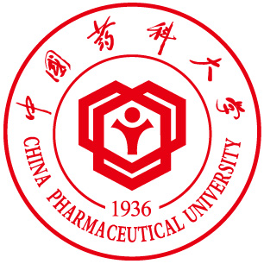

博士学位论文答辩
论文题目：HIF-1α/PDK4/自噬通路在晚期糖基化终产物促进血管钙化中的作用及机制研究
答辩学生：杨蕊
专业：临床药学
导师：刘乃丰

 | 姓名 | 工作单位 | 职称
答辩主席： | 齐炼文 | 中国药科大学 | 教授
答辩委员： | 于 锋 | 中国药科大学 | 教授
 | 丁选胜 | 中国药科大学 | 教授
 | 杨 笛 | 南京医科大学第一附属医院 | 研究员
 | 姚玉宇 | 东南大学附属中大医院 | 研究员
答辩秘书： | 郑玉粉 | 中国药科大学 | 讲师

答辩时间：2020年6月10日上午8：30
答辩地点：南京香格里拉酒店（南京市鼓楼区329号）二层翠洲厅
欢迎各位老师和同学参加

博士（或硕士）学位论文答辩
论文题目：二甲双胍对野百合碱诱导的肺动脉高压大鼠肺血管重构的作用及机制研究
答辩学生：孙增先
专业：临床药学
导师：刘乃丰
 | 姓名 | 工作单位 | 职称
答辩主席： | 齐炼文 | 中国药科大学 | 教授
答辩委员： | 于 锋 | 中国药科大学 | 教授
 | 丁选胜 | 中国药科大学 | 教授
 | 杨 笛 | 南京医科大学第一附属医院 | 研究员
 | 姚玉宇 | 东南大学附属中大医院 | 研究员
答辩秘书： | 郑玉粉 | 中国药科大学 | 讲师

答辩时间：2020年6月10日上午8：30
答辩地点：南京香格里拉酒店（南京市鼓楼区329号）二层翠洲厅

欢迎各位老师和同学参加

